# 沈阳市第二十八中期中测试

**高一地理**

**满分：100分 考试时间：50分钟**

**第I卷(选择题，共70分)**

1．我国古书曾记载：“公元前28年，三月已未，日出黄，有黑气大如钱，居日中央。”这种现象发生在太阳大气层中的

A．光球层 B．色球层 C．日冕层 D．耀斑所在层

2．与地球上存在生命无关的因素是

A．日地距离适中 B．安全稳定的宇宙环境

C．地球上形成了适于生物呼吸的大气 D．月球绕地球旋转

3．关于晨昏线(圈)的叙述，错误的是

A．是昼夜半球的分界线 B．晨线与昏线理论上等长

C．晨昏线在任何时候都等分赤道 D．晨昏线在任何时候都与经线重合

4．如果用a表示晨线，b表示昏线，下列图中表示正确的是

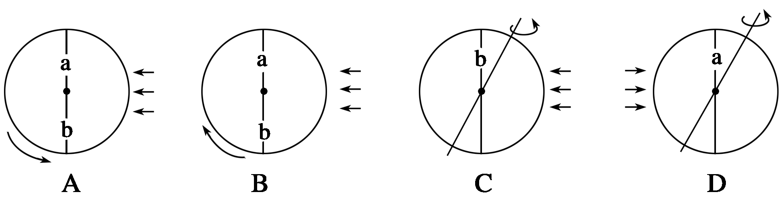

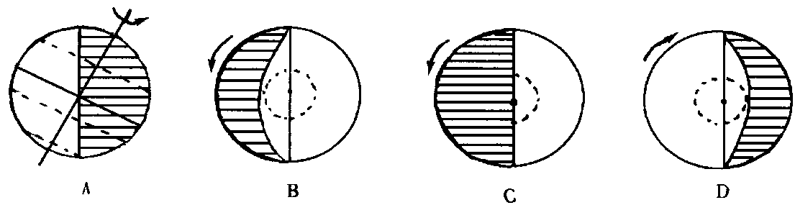5．下列四幅图中，正确表示北半球夏至日的是

6．一位山东潍坊的游客于3月21日清晨到天安门广场参观升旗仪式，天气晴好，当日升旗时间为地方时6时，请问升旗手准备升旗的那一瞬间，游客手表显示的时间是

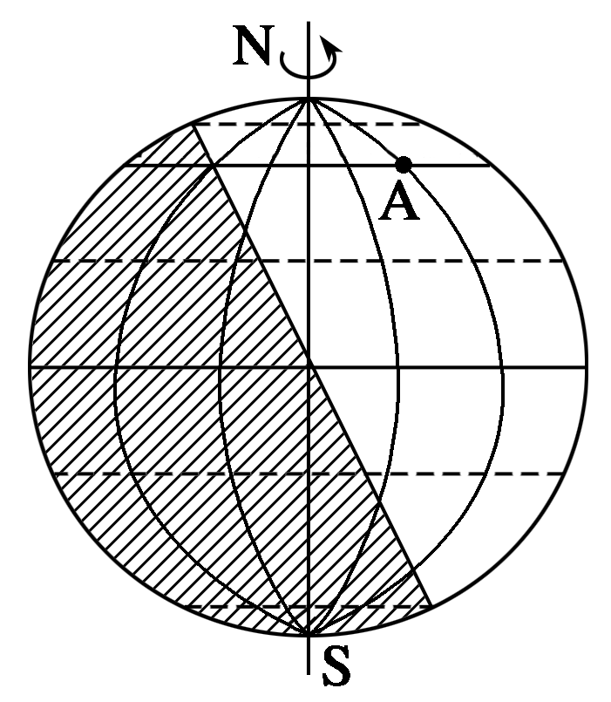A．6：00 B．6：16 C．5：44 D．6：06

读右图，回答7～8题。

7．图中A点的昼长为

A．24小时 B．12小时 C．10小时 D．20小时

8．图中所示日期，下列各地白昼最长的是

A．太原 B．长春 C．南昌 D．昆明

9．一年中昼夜长短变化最大的是

A．赤道上 B．极圈上 C．北回归线上 D．南回归线上

10．关于地球自转速度的说法，正确的是

A．地球上任何地点自转角速度都相等B．地球上任何地点自转线速度都相等

C．线速度从赤道向两极递减　　　　 D．角速度从赤道向两极递减

读地球公转的“二分二至”图，回答11～12题。

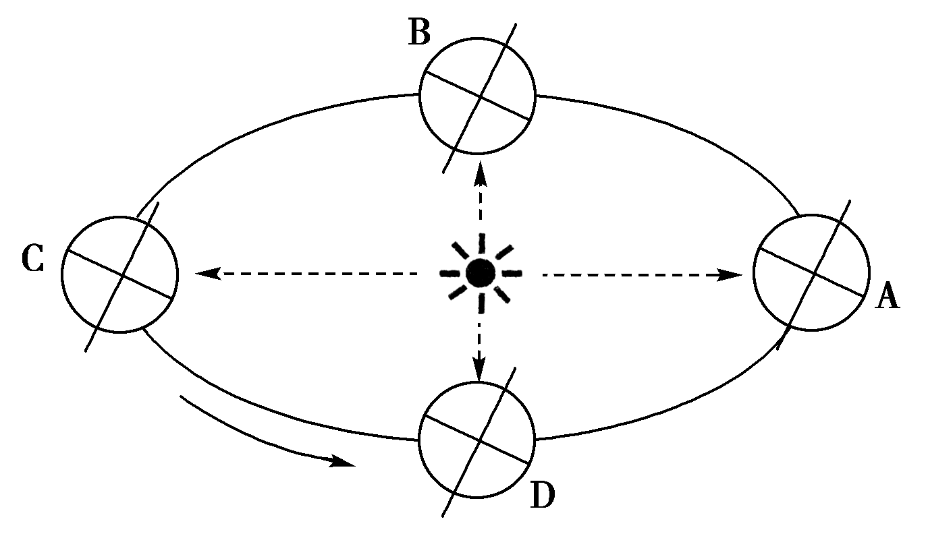

11．图中字母D所代表的节气(北半球)是

A．春分 B．夏至 C．秋分 D．冬至

12．由图示信息可以得出的结论是

A．地球位于太阳系 B．地球具有适宜的温度

C．地球具有适合生物生存的大气条件 D．地球上有液态的水

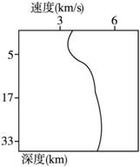读“某地地震波速度随深度的变化图”，答13--14题。

13.该地莫霍界面大约位于

A.5千米处 B.17千米处

C.33千米处 D.2 900千米处

14．某地地下30千米处发生地震,这时天空中的飞鸟和池塘里的鱼都会感觉到

A．先上下颠簸，后左右摇晃 B．先左右摇晃，后上下颠簸

C．P（纵波）波，上下颠簸 D．S（横波）波，左右摇晃

读下图，完成15～16题。

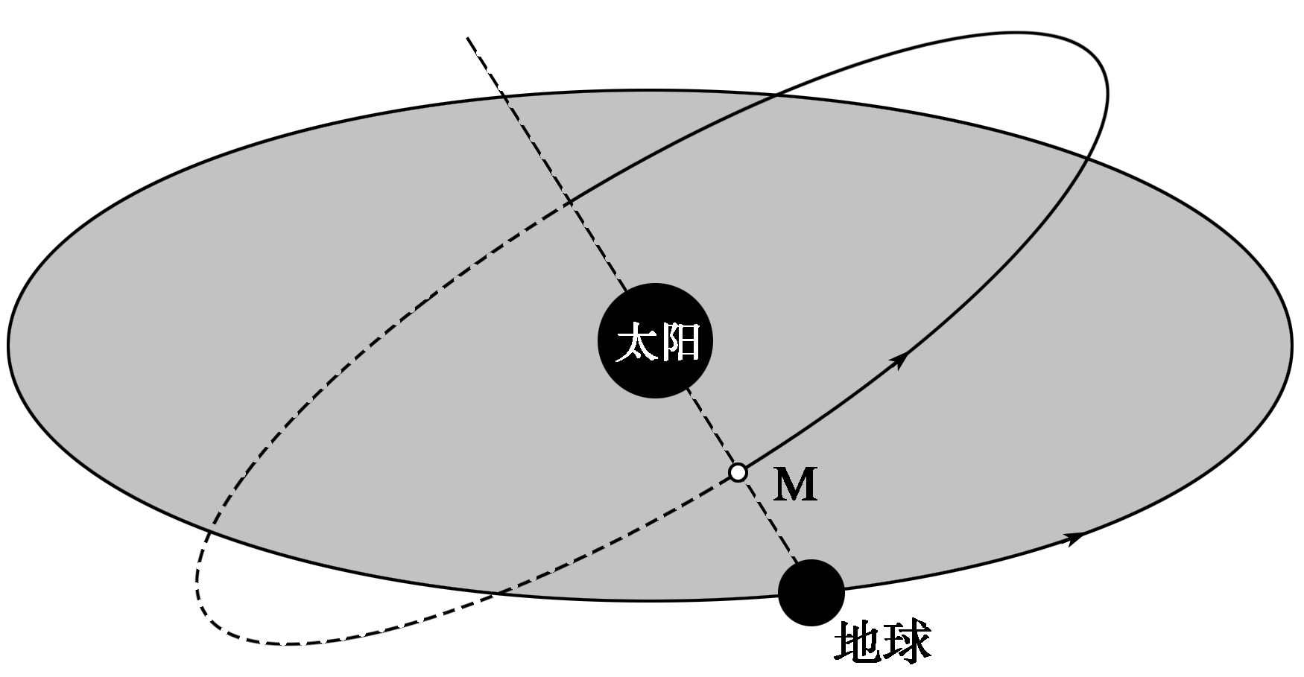

15．图中天体M可能是

①水星　②火星　③天王星　④金星　⑤木星　⑥土星　⑦海王星

A．②⑥ B．④⑤ C．③⑦ D．①④

16．图中箭头显示了八颗行星运行的

A．共面性 B．同向性 C．近圆性 D．随意性

17.水圈是（ ）的圈层

A.连续而规则 B.连续不规则 C.不连续但规则 D.不连续不规则

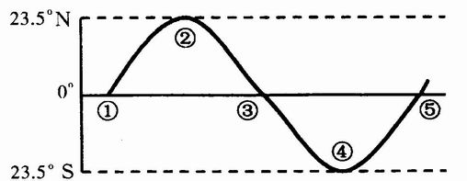读太阳直射点季节移动示意图，回答18～19题：

18.沈阳（42°N）某中学30周年校庆日（9月5日），太阳直射点在哪个区域并向哪个方向移动

A．直射点位于①-②之间，并向北移动B．直射点位于②-③之间，并向南移动

C．直射点位于③-④之间，并向南移动D．直射点位于④-⑤之间，并向南移动

19．当太阳直射点由①向②移动时，下列说法正确的是

A．该校正午太阳高度角由大变小 B．地球公转速度由慢变快

C．该校白昼时间由长变短 D．极昼范围由北极点扩大到北极圈

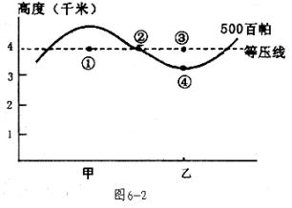20.读下图判断，正确的说法有

A．图中四点气压：①＜②＜③＜④ B．甲地多晴朗天气

C．甲地温度高于乙地　　 D．气流由甲地流向乙地

21.若宇航员登上月球，则其可能观测不到的现象有

①绚丽多彩的极光　 ②拖着长尾的彗星　 ③一闪即逝的流星

④轮廓模糊的星云　 ⑤黑子或耀斑活动　 ⑥明亮耀眼的恒星

A．②④ B．①③ C．③④ D．⑤⑥

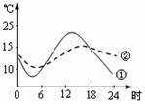22.右图表示的是某滨海地区陆地①和海洋②表面气温日变化的曲线图，影视片中往往让女主角面朝大海，海风吹拂面部，让头发向后飘逸以反映女主人翁的快乐心情，如果你是导演你会选择什么时间段来拍摄该情境  
 A．14时—次日6时 B．7时—当日16时

C．16时—次日8时 D．6时—次日18时

23.如图四幅风带图中，对英国温带海洋性气候的形成有重要影响的是

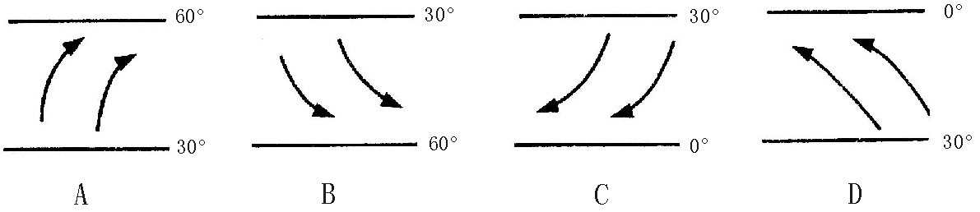

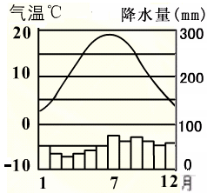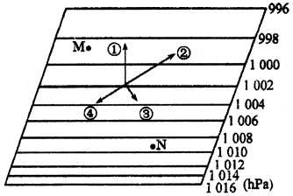24.读下面实际大气中的风向图（①与等压线垂直），箭头代表地转偏向力的是

A．① B．② C．③ D．④

25、右图的气温曲线和降水柱状图表示的气候类型是

A.亚热带季风气候 B.亚热带地中海气候

C.温带大陆性气候 D.温带海洋性气候

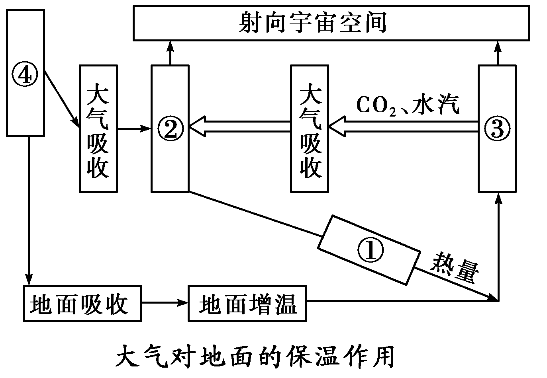下面是大气对地面的保温作用示意图。据此回答26～28题。

26．图中太阳辐射、地面辐射、大气辐射、大气逆辐射的数码代号按顺序依次是

A．①②③④ B．③④②① C．④③②① D．②③④①

27．青藏高原比长江中下游平原气温日较差大的原因是 ①离太阳近 ②青藏高原比长江中下游平原太阳高度小③云层厚而且夜晚长　④地势高，空气稀薄　⑤白天太阳辐射强　⑥夜晚大气逆辐射弱

A．①②③ B．④⑤⑥ C．②⑤⑥ D．①⑤⑥

28．华北平原的农民在秋季晴朗的夜晚经常用干燥的牛粪、草皮一起燃烧，产生滚滚浓烟。这样做的作用是

A．有利于削弱太阳辐射，使白天气温不至于过高

B．有利于大气直接吸收太阳辐射，起增温作用

C．浓烟使夜晚大气逆辐射增强，起保温作用

D．浓烟起反光镜的作用，反射部分太阳辐射回宇宙空间

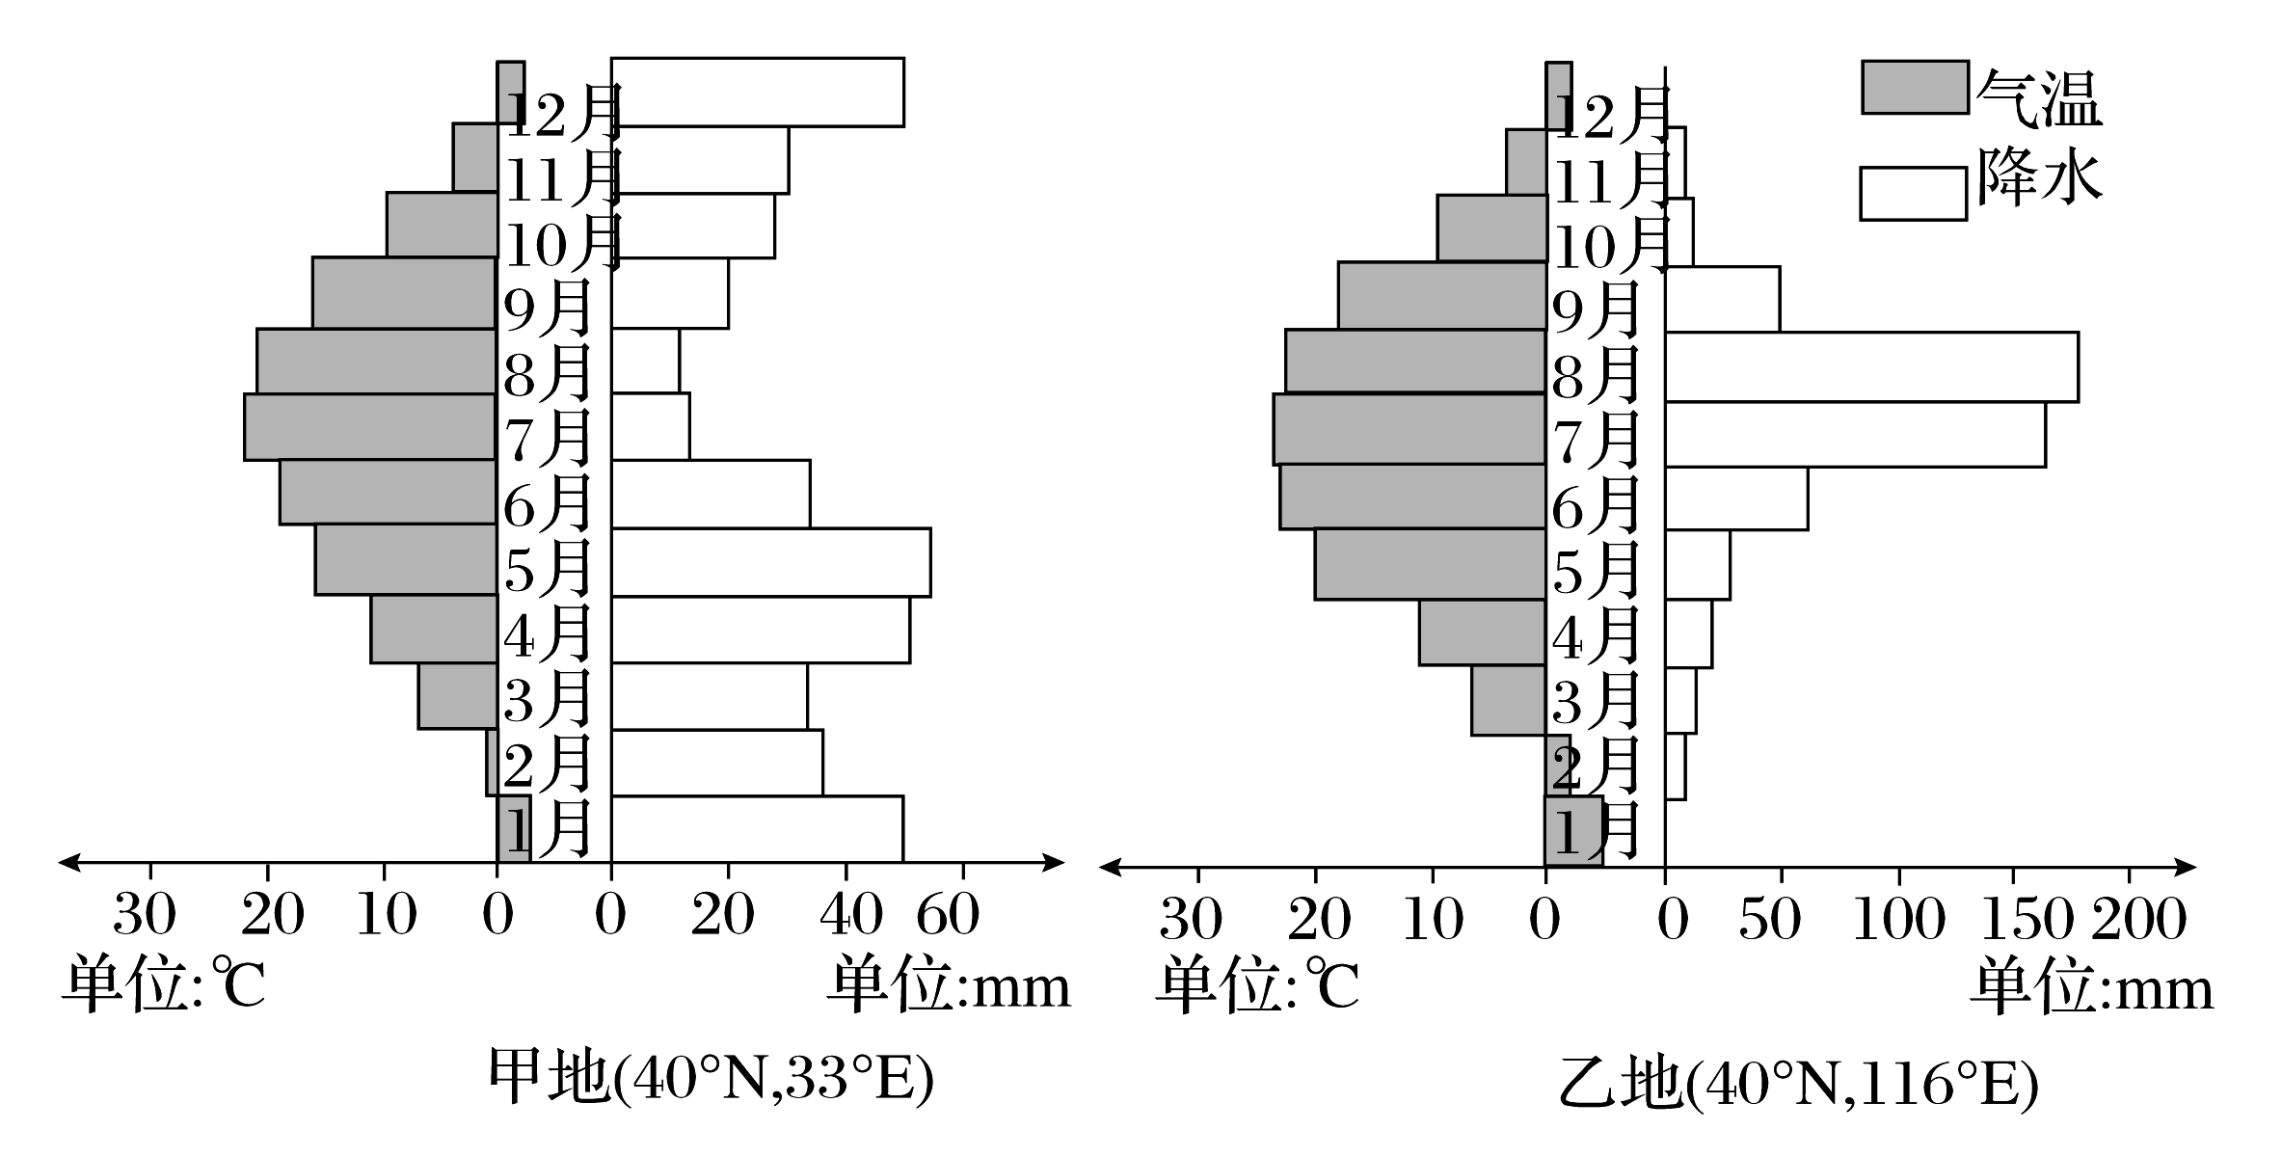下图为甲、乙两地的气候资料图。据此回答29～30题。

29．甲、乙两地的气候类型分别为

A．地中海气候，温带大陆性气候 B．地中海气候，温带海洋性气候

C．温带海洋性气候，温带季风气候 D．温带大陆性气候，温带季风气候

30．形成两地气候差异的主要因素是

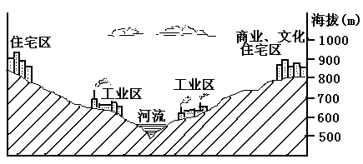A．太阳辐射 B．大气环流 C．洋流 D．人类活动

31．某城市是我国重要的钢铁、化学工业基地，该城市的布局如下图。运用热力环流原理判断，下列说法正确的是

A.该城市居民发现大气污染现象晚上较严重 B.一年中晴天的日子比过去多

C.该城市居民发现大气污染现象白天较严重 D.大气污染情况白天、晚上差不多

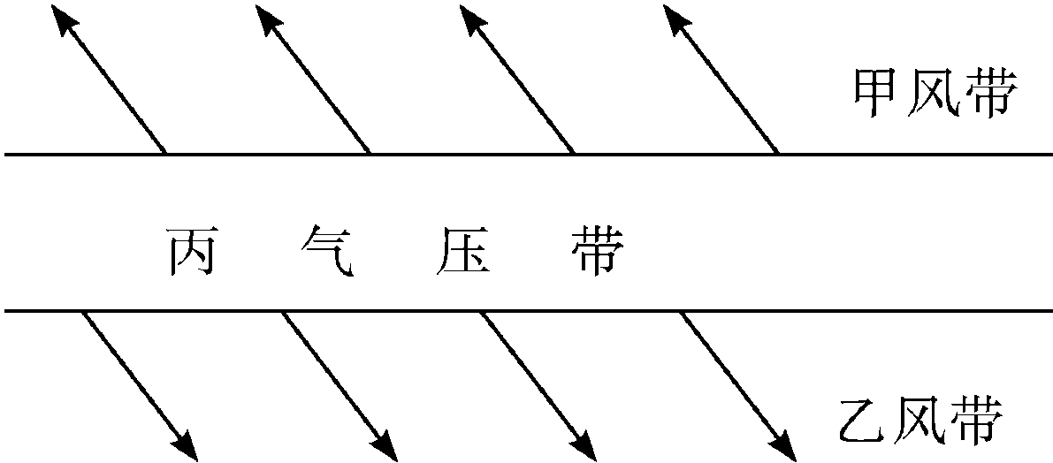读“全球近地面气压带和风带”局部示意图。

32．图中的“丙气压带”是指

A.赤道低气压带 B.副热带高气压带 C.极地高气压带 D.副极地低气压带

下图为某日“南半球部分气压带.风带分布示意图”，其中①.②.③分别代表气压带或风带。读图完成33—35题

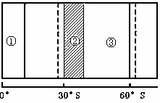33.该日，北半球正处于

A．春季 B．夏季 C．秋季 D．冬季

34.①带大气的运动特点和性质为

A．下沉，热干 B．上升，暖湿

C．由高纬流向低纬，冷干 D．由低纬流向高纬，暖湿

35.在②气压带控制下形成的气候，其特征是

A．夏季高温多雨，冬季寒冷干燥 B．夏季炎热干燥，冬季温和湿润

C．常年炎热干燥 D．常年温和湿润

**第II卷(非选择题，共30分)**

36.读北半球近地面某区域等压线分布图，回答下列问题：（共18分）

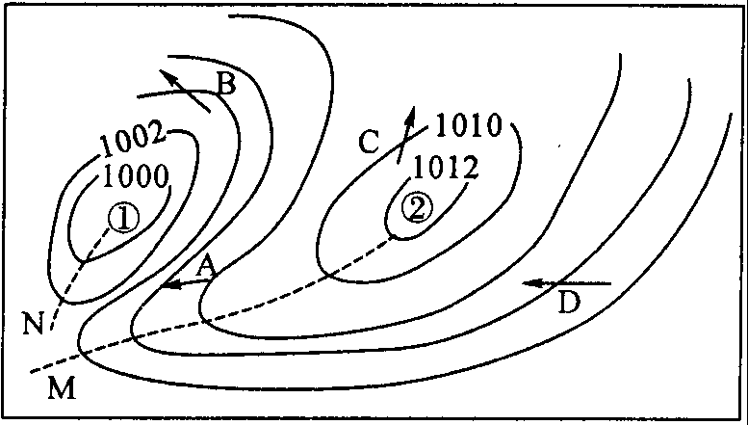

(1)图中A,B,C,D四个箭头能正确表示当地风向的是__________，图中B, C两处相比，______处风力较大，其原因是________________

(2)图中虚线M表示______，N表示__ _，天气系统①过境时，常出现的天气是_____

(3)图中①②两处相比，气温日较差大的是_______，原因是___________________

37.读“某区域等高面与等压面关系示意图”，回答下列问题。（12分）

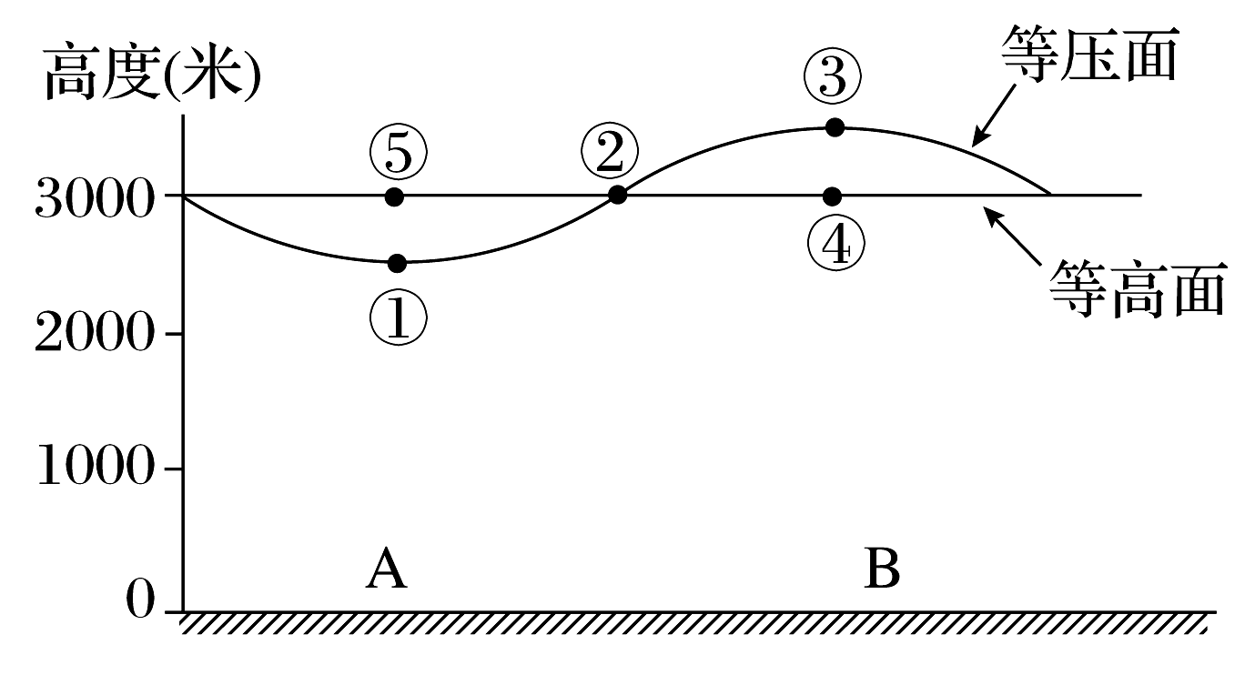

(1)图中①至⑤点，气压最高的是________，气压最低的是________。

(2)若图示区域热力环流为白天的海陆风，则A、B两地为陆地的是________，当地吹________风。

(3)如果A、B两地之间的温差加大，则该区域的热力环流势力将________(增强、减弱)。

(4)如果该地位于北半球，A地位于B地的正西方，则A、B两地之间的风向为________。

# 沈阳市第二十八中期中测试

**高一地理答案**

一、选择题（共35题，70分）

|  |  |  |  |  |  |  |  |  |  |
| --- | --- | --- | --- | --- | --- | --- | --- | --- | --- |
| 1 | 2 | 3 | 4 | 5 | 6 | 7 | 8 | 9 | 10 |
| A | D | D | B | B | B | D | B | B | C |
| 11 | 12 | 13 | 14 | 15 | 16 | 17 | 18 | 19 | 20 |
| C | A | A | C | D | B | B | B | D | C |
| 21 | 22 | 23 | 24 | 25 | 26 | 27 | 28 | 29 | 30 |
| B | B | A | C | D | C | B | C | D | B |
| 31 | 32 | 33 | 34 | 35 |  |  |  |  |  |
| C | B | D | B | C |  |  |  |  |  |

二、非选择题（共3题，30分）

36．(1) C B处 等压线密集，水平气压梯度力度大

(2) 高压脊线 低压槽线 阴雨天气

(3) ②处 晴天少云，白天大气对太阳辐射削弱作用弱，气温高；夜晚，大气逆辐射弱，保温作用弱，气温低(4分)

37. (1)④　⑤　　(2)B地　海　(3)增强　(4)西北